Министерство образования и молодежной политики Свердловской области
ГАПОУ СО «Екатеринбургский колледж транспортного строительства»

Компьютерные сети
Отчет по практической работе №1
на тему: Топология сети

Выполнила: Кириченко Илья
Группа: ПР-31
Преподаватель: С.И. Овчинникова

2026 г.
Вариант №12.
Цель работы:
На основании плана помещения разработать топологическую схему сети.
Топологическая схема:
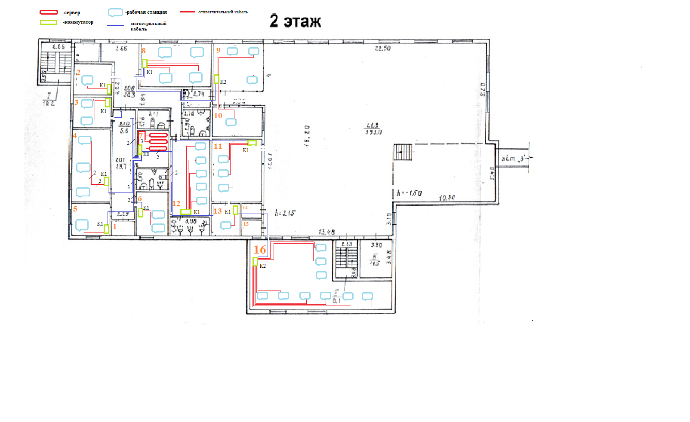
Рассмотрим соединение абонентов и активного оборудования:
1) Серверы 3 (три) находятся в помещении под номером 7 (семь) и подключаются к коммутатору K0 (шестнадцати портовый), который находится в этом же помещении.
2) Коммутатор К1 (восьми портовый), находящийся в помещении номер 3 (три) подключён к корневому коммутатору К0 (через магистральный кабель синего цвета, шестнадцати портовый), который находится в помещении номер 7 (семь).
Абоненты (2) в помещении номер 3 (три) подключены к коммутатору K1(восьми портовый), который находится в этом же помещении.
3) Коммутатор К1 (восьми портовый), находящийся в помещении номер 4 (четыре) подключён к корневому коммутатору К0 (через магистральный кабель синего цвета, шестнадцати портовый), который находится в помещении номер 7 (семь).
Абоненты (3) в помещении номер 4 (четыре) подключены к коммутатору K1 (восьми портовый), который находится в этом же помещении. \\\\\\\\\\\
4) Коммутатор К1, находящийся в помещении номер 9 (девять) подключён к корневому коммутатору К0, который находится в помещении номер 1 (один).
Абоненты (4) в помещении номер 9 (девять) подключены к коммутатору K1, который находится в этом же помещении.
Абоненты (1) в помещении номер 8 (восемь) подключены к коммутатору K1, который находится в помещении номер 9 (девять).
Коммутатор К2, находящийся в помещении номер 6 (шесть) подключён к коммутатору К1, который находится в помещении номер 9 (девять).
Абоненты (3) в помещении номер 6 (шесть) подключены к коммутатору К2, который находится в этом же помещении.
Абоненты (2) в помещении номер 7 (семь) подключены к коммутатору К2, который находится в помещении номер 6 (шесть).
Итого:
Количество рабочих станций = 26.
Количество серверов = 5.
Коммутаторов К0 = 1.
Коммутаторов К1 = 4.
Коммутаторов К2 = 2.
Всего коммутаторов = 7.

Вывод: На основе плана помещения была разработана топологическая схема сети для офисного здания. Физическая топология сети имеет тип «», логическая топология сети имеет тип «Шина».

